Отправлено в «Китай сегодня»
2020, 3,16

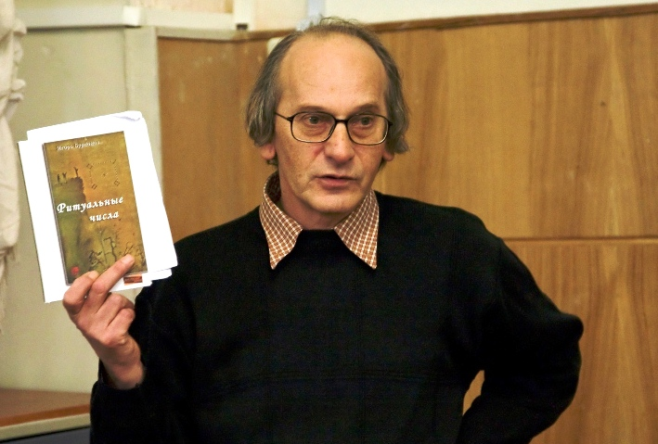
В Литературном институте им. А.М. Горького. Презентация книги стихов «Ритуальные числа». 27 декабря 2009 г.

О китайских печатях русского ученого

Гу Юй

Две печати

Квадратную печать «И гоу бу Дао» Игорь Бурдонов сделал сам. 5.4.2002
图1
Круглая печать была «Игорь» была выгравирована 18.10.2008 на улице Чжуншань в Гуйлине
图2

Вот две китайские печати: первая (рисунок 1) — И го бу Дао — одна переправа рождает Дао. Вторая (рисунок 2) — И гэ ли — Игорь. Хозяин двух печатей — современный российский ученый Игорь Борисович Бурдонов.

Первая квадратная печать была выгравирована им самим. «И го» — это транслитерация имени Игорь, а «бу Дао» — сокращение от фамилии Бурдонов. Бурдонов объяснил мне в письме, что иероглиф «го» в «И го» выбрано из «Книги перемен», в частности, из гексаграммы №62 Сяого — «малая переправа» и гексаграммы № 28 Даго — «большая переправа», а слово «Дао» происходит от Дао Дэ Цзин ".

Вторая круглая печать была выгравирована другим человеком на улице Чжуншань в Гуйлине, когда Бурдонов приехал в Китай в 2008 году.

Бурдонов родился в Москве в 1948 году. Окончил механико-математический факультет Московского университета. Ведущий научный сотрудник Института системного программирования Российской академии наук, специалист по верификации распределенных систем и программ. Интересно, что этот ученый, имеющий научное образование, много лет изучал русские переводы «Книги Перемен», «Дао Дэ цзин», «Лунь Юй» Конфуция, «Чжуанцзы» и «Шицзи» — «Исторические записки» Сыма Цяня. Бурдонов одержим китайской культурой. Он пишет стихи и очень высоко ценит Тао Юаньмина, рисует картины и очень восхищается Ши Тао. Игорь обычно использует акварель, применяя элементы китайской живописи, используя кисти и тушь, ставит печати, к тому же ставит две печати: квадрат Земли и круг Неба, не отдавая предпочтение ни одной из них и оставаясь беспристрастным. \

Путешествие в Китай с чтением стихов

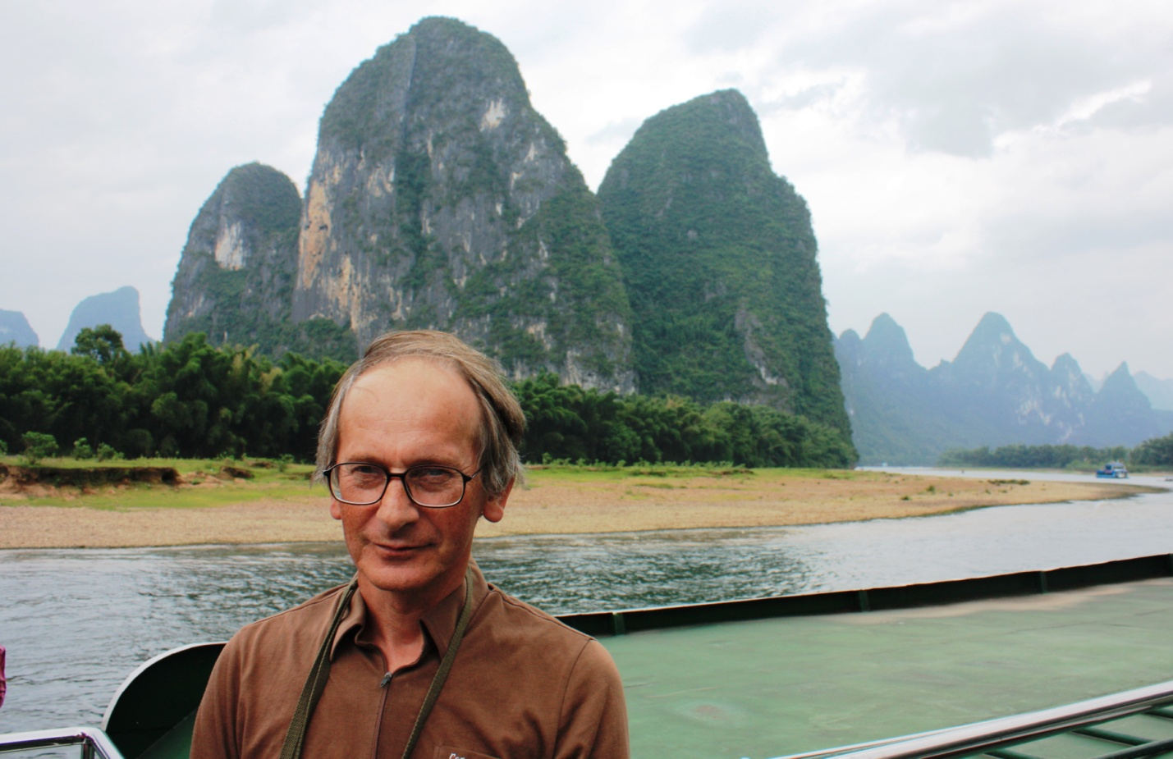
На реке Ли по дороге из Гуйлиня в Яншо. 24 сентября 2008 г.

Во время своих путешествий по Китаю в 2008 году Бурдонов рисовал реки Янцзы и Ли, города Лючжоу и Гуйлинь. Он также встретился с художником из Чунцина, когда плыл на корабле по реке Янцзы, и купил за 300 юаней его картину тушью «Ущелье Цюйтан».

Кроме живописи он также, взволнованный увиденным, пишет стихи. Посмотрите на несколько строк из стихотворения «Байдичэн — Белый Город Императора»:

Над длинной рекой туман.
То ли был, то ли нет Байдичэн.
Только чудится крик обезьян.
Корабельный кричит ревун.
Видел строки, что Ли Тайбай
Начертал травяным письмом…

В стихотворении «Плотина у города Ичан» он выражает искреннее уважение и ностальгию русского поэта о великом китайском поэте Цюй Юане:

Там, на другом берегу
С камнем в объятиях тень Цюй Юаня.
Песня печальная тает в тумане.
Жаль, перебраться на берег другой,
Нет, не пускает меня часовой.
То выше, то ниже колышет туман.
Медленно-медленно дышит Чанцзян.

Осенью 2010 года Бурдонов во второй раз посетил Китай, побывал в горах Тайшань, Хуаншань и Чжанцзяцзе и нарисовал пейзажи этих знаменитых гор. В Ханчжоу он посетил прекрасное озеро Сиху — Западное озеро и нарисовал пейзаж Сиху.

Поэт прогуливался поздним вечером по берегу Западного озера и не мог не думать о Су Ши. Он написал лирическое стихотворение, в котором есть такие строки:

[Тихо-тихо над озером Сиху
Проплывёт половинка Луны.]

Зазеркальной Луной залюбуется,
Словно белою рыбой бесхвостою,
Губернатор с горбатого мостика.

Отраженья луны незаконченный круг
По волнам — по годам уплывает на юг,
Где три пагоды ждут и встречают,
И качают плакучие волны.

Губернатор с восточного склона
В лёгкой лодке плывёт
И тихонько поёт:
— Тихо-тихо над озером Сиху...

Эту песню подхватит ветер
В лунном свете в далёком столетии
Я плыву и не замечаю
Как тихонько ему подпеваю:
— Тихо-тихо над озером Сиху...

В прекрасное время года, прекрасной ночью, среди теней и света на озере Сиху, русский поэт смотрит на яркую луну в пустоте, и перекликается с Су Ши, жившим тысячу лет назад, вступает в духовный диалог во времени и пространстве. Так строки стихов передаются на протяжении вечности.

Поэзия помогает общению культур двух стран

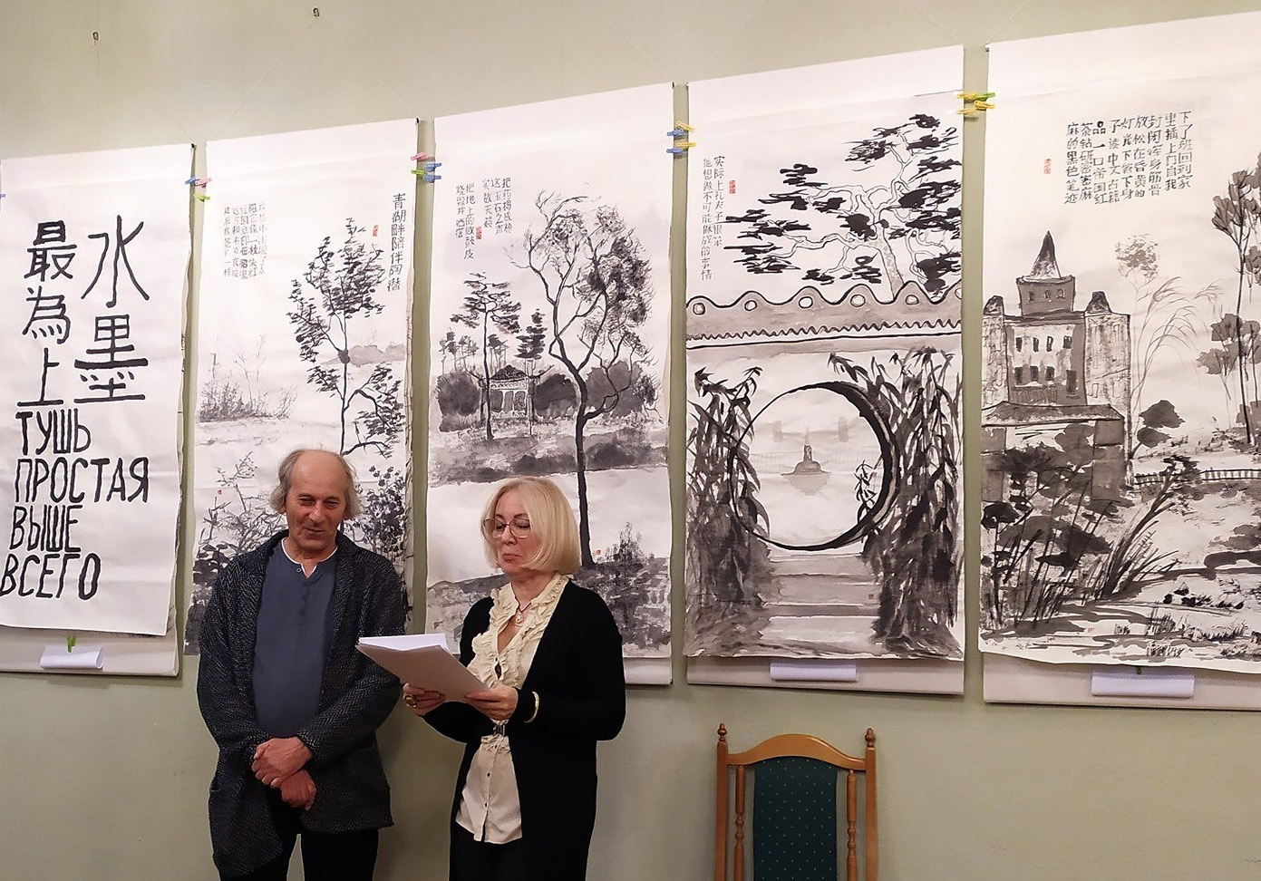
Открытие выставки живописи тушью «水墨最為上。 ТУШЬ ПРОСТАЯ ВЫШЕ ВСЕГО». 19 января 2020 г. Выставка проходила в Москве, в библиотеке № 42 имени Андрея Платонова по адресу: ул. Усиевича, 16.

7 января 2019 года с помощью г-жи Ли Цуйвэнь, китайской журналистки из Москвы, я нашел адрес электронной почты Игоря Бурдонова и начал общаться с ним, переводить его стихи и спрашивать у него совета, если возникали какие-либо вопросы, в любое время он готов был помочь. К настоящему времени я перевел более ста стихов, посвящённых китайской истории, философии, литературе, поэзии и живописи.

Бурдонов и Ли Цуйвэнь провели три поэтических вечера в Москве. Поэт читает свои стихи на русском языке, а Ли Цуйвэнь читает мой перевод на китайском. Ли Цуйвэнь — тоже поэт, она пишет под псевдонимом Вэнь Синь. Игорь перевел стихи Вэнь Синь на русский язык и прочитал их на литературном вечере. Тридцать или сорок человек обычно посещают такие вечера поэзии. Я думаю, что это новый и интересный путь для китайско-российских культурных и народных обменов.

Игорь Бурдонов написал мне, что среди русских поэтов и китайских поэтов ему больше всего нравятся стихи Тао Юань-мина, и он читает переводы поэзии Тао, сделанные синологом Эйдлиным. Он посвятил более десяти стихов Тао Юань-мину, и я перевел восемь из них на китайский язык. Посмотрите на одно из них:

Я не люблю гражданственных стихов
и спесь высокородных слов.
Я лучше с господином Тао
поговорю о Дао.
Мы будем вместе долго пить вино
и помогать друг другу быть в ином.

Мой друг, г-н Хао Эрци, преподаватель русского языка в Технологическом университете Тяньцзиня, вместе со мной переводил «Историю русской литературы серебряного века». Г-н Хао любит каллиграфию. Я попросил его написать стихотворение обычным шрифтом и отправить фотографию Бурдонову. Тот был очень счастлив.

Этой осенью Бурдонов планирует посетить Китай в третий раз, и мы с господином Хао с нетерпением ждем встречи с ним в Тяньцзине для обсуждения.

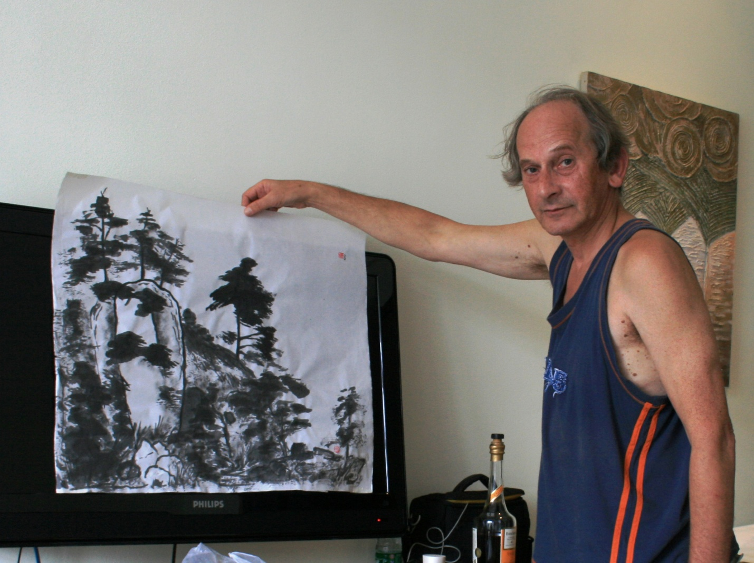
Остров Хайнань. 23 сентября 2010 г. Игорь Бурдонов показывает друзьям рисунки тушью.

(2000 слов)
Первый проект 2019, 7, 2
2020, 3, 2 пересмотрен

[Авторский профиль] Гу Юй, профессор кафедры западных языков, Школа иностранных языков Нанкайского университета, старший переводчик, член Ассоциации писателей Тяньцзиня, член Ассоциации писателей Петербурга. Он перевел «300 знаменитых русских стихов», «Стихи Пушкина о любви», «Избранные стихи Пушкина», «Избранные стихи Фета», «Избранные стихи Бунина» и «Избранные стихи Цветаевой» и её биографию «Цветаева: жизнь и творчество, биографию Лихачёва, "Книга добра и красоты" и др. В 1999 году он получил Пушкинскую медаль и Почетную грамоту Российской Федерации, в 2015 году - премию за «Перевод поэта Аннинского», в 2015 году он был номинирован на переводчика дани в десятке лучших книг Шэньчжэня, а в 2019 году на Международной Суйнинской неделе поэзии выиграл премию за стихи в журнале «Поэзия» 2018, премию переводчика Чэнь Цзяна В октябре 2019 года он получил премию «За жизненные достижения» в области китайско-российского образования.
Электронная почта: nkguyu @ 126com Моб. Телефон: 13011304830
Адрес: Комната 202, Ворота 1, Корпус 7, Сообщество Лунсинли, Университет Нанкай, Тяньцзинь
Почтовый индекс: 300192 ID номер: 120104194008086010

